API

用户账号：banyantoro

邮箱地址：511979194@qq.com

手机号码：13714939868

账户类型：个人

认证状态：未认证

OpenID：JHed4b9015de0d5518e1d60ce8c6b246d4

视频

APPKEY: 5c61024ca6e1a3da4697bd18e5b3200e

1. 查询
2. **接口地址：**http://api2.juheapi.com/video/query
3. **支持格式：**json
4. **请求方式：**get/post
5. **请求示例：**http://api2.juheapi.com/video/query?kw=闪电侠&key=your\_key
6. **接口备注：**根据关键字，分类，地区查询视频信息
7. **请求参数：**

|  |  |  |  |
| --- | --- | --- | --- |
| 名称 | 类型 | 必填 | 说明 |
| key | string | 是 | 聚合key |
| kw | string | 否 | 关键字 |
| tag | string | 否 | 分类 |
| area | string | 否 | 地区 |

**返回字段：**

|  |  |  |
| --- | --- | --- |
| 名称 | 类型 | 说明 |
| error\_code | int | 返回码 |
| reason | string | 返回码说明 |
| param | obj | 用户传过来的参数 |
| result | obj | 结果 |

**JSON返回示例：**

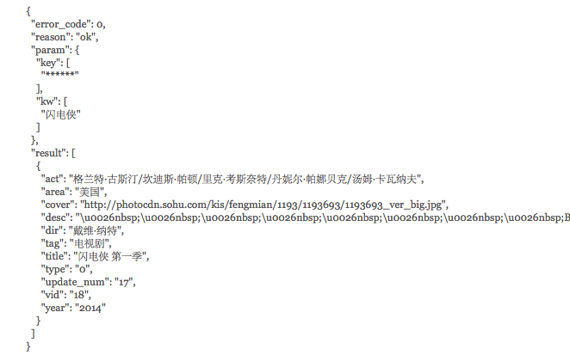

2.播放地址

**接口地址：**http://api2.juheapi.com/video/playurl

**支持格式：**json

**请求方式：**get/post

**请求示例：**http://api2.juheapi.com/video/playurl?vid=18&playnum=1&key=your\_key

**接口备注：**根据视频id和集数查询播放地址

**请求参数：**

|  |  |  |  |
| --- | --- | --- | --- |
| 名称 | 类型 | 必填 | 说明 |
| key | string | 是 | 聚合key |
| vid | string | 是 | 视频id |
| playnum | string | 是 | 集数 |

**调用样例及调试工具：**

[API测试工具 [http://www.juhe.cn/themes/images/link.png](http://www.juhe.cn/box/index/id/151)](http://www.juhe.cn/box/index/id/151" \t "_blank)

**返回字段：**

|  |  |  |
| --- | --- | --- |
| 名称 | 类型 | 说明 |
| error\_code | int | 返回码 |
| reason | string | 返回码说明 |
| param | obj | 用户传过来的参数 |
| result | obj | 结果 |

**JSON返回示例：**

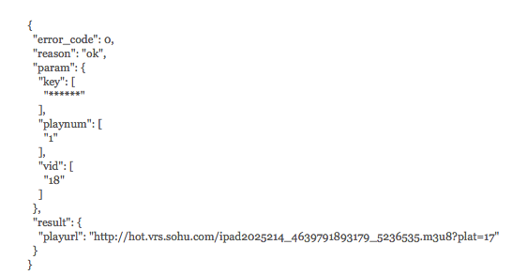

**中国彩票开奖结果**

APPKEY**:** 725b3c74485e11894e71cc294e54485a

**（1）彩票开奖查询**

**接口地址：**http://v.juhe.cn/lottery/query

**支持格式：**Json/Xml/Jsonp

**请求方式：**HTTP GET/POST

**请求示例：**http://v.juhe.cn/lottery/query?key=xxx&lotteryid=2&date=2014-03-03

**请求参数：**

|  |  |  |  |  |
| --- | --- | --- | --- | --- |
|  | 名称 | 类型 | 必填 | 说明 |
|  | key | string | 是 | 应用APPKEY(应用详细页查询) |
|  | lotteryid | int | 是 | 彩票ID |
|  | date | date | 否 | 指定开奖日期2014-08-01，不指定默认为昨日 |
|  | dtype | string | 否 | 返回数据的格式,xml或json，默认json |

**调用样例及调试工具：**

[API测试工具 [http://www.juhe.cn/themes/images/link.png](http://www.juhe.cn/box/index/id/53)](http://www.juhe.cn/box/index/id/53" \t "_blank)

**返回字段：**

|  |  |  |  |
| --- | --- | --- | --- |
|  | 名称 | 类型 | 说明 |
|  |  |  |  |

**JSON返回示例：**

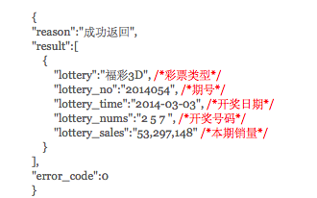

（2）历史开奖数据查询

**接口地址：**http://v.juhe.cn/lottery/history

**支持格式：**Json/Xml/Jsonp

**请求方式：**HTTP GET/POST

**请求示例：**http://v.juhe.cn/lottery/history?key=xxxxx&lotteryid=2&year=2013

**请求参数：**

|  |  |  |  |  |
| --- | --- | --- | --- | --- |
|  | 名称 | 类型 | 必填 | 说明 |
|  | key | string | 是 | 应用APPKEY(应用详细页查询) |
|  | lotteryid | int | 是 | 彩票ID |
|  | year | int | 否 | 指定年份，如2013，默认2014 |
|  | dtype | string | 否 | 返回数据的格式,xml或json，默认json |

**调用样例及调试工具：**

[API测试工具 [http://www.juhe.cn/themes/images/link.png](http://www.juhe.cn/box/index/id/53)](http://www.juhe.cn/box/index/id/53" \t "_blank)

**返回字段：**

|  |  |  |  |
| --- | --- | --- | --- |
|  | 名称 | 类型 | 说明 |
|  |  |  |  |

**JSON返回示例：**

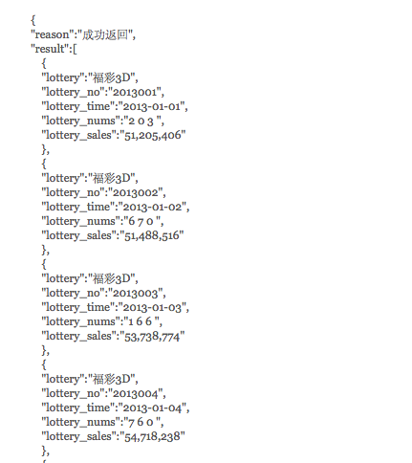

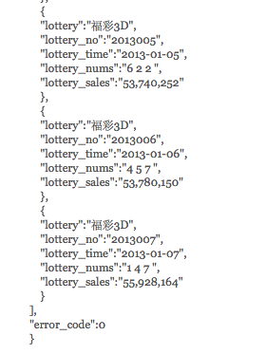

**接口地址：**http://v.juhe.cn/lottery/lolist

**支持格式：**Json/Xml/Jsonp

**请求方式：**HTTP GET/POST

**请求示例：**http://v.juhe.cn/lottery/lolist.php?key=xxxxx

**请求参数：**

|  |  |  |  |  |
| --- | --- | --- | --- | --- |
|  | 名称 | 类型 | 必填 | 说明 |
|  | key | string | 是 | 应用APPKEY(应用详细页查询) |
|  | dtype | string | 否 | 返回数据的格式,xml或json，默认json |

**调用样例及调试工具：**

[API测试工具 [http://www.juhe.cn/themes/images/link.png](http://www.juhe.cn/box/index/id/53)](http://www.juhe.cn/box/index/id/53" \t "_blank)

**返回字段：**

|  |  |  |  |
| --- | --- | --- | --- |
|  | 名称 | 类型 | 说明 |
|  |  |  |  |

**JSON返回示例：**

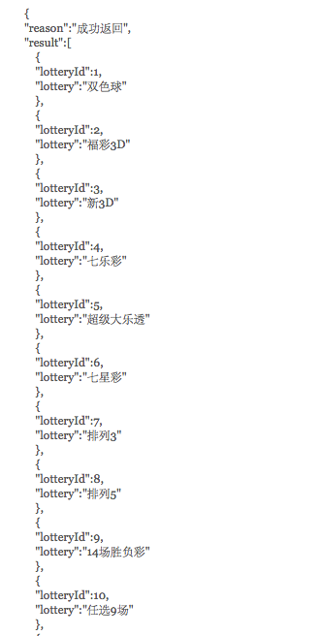

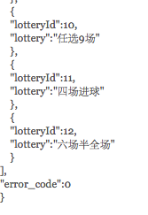

## 全国天气预报

APPKEY：45f07335eccbe776574a9cbdb52d208a

[申请数据](http://www.juhe.cn/my/apply/id/39) [查看演示](http://www.juhe.cn/docs/demo/id/39" \t "_blank)

(1)根据城市名、id查询天气

**接口地址：**http://v.juhe.cn/weather/index

**支持格式：**JSON/XML

**请求方式：**GET

**请求示例：**http://v.juhe.cn/weather/index?format=2&cityname=%E8%8B%8F%E5%B7%9E&key=您申请的KEY

**请求参数：**

|  |  |  |  |  |
| --- | --- | --- | --- | --- |
|  | 名称 | 类型 | 必填 | 说明 |
|  | cityname | string | Y | 城市名或城市ID，如："苏州"，需要utf8 urlencode |
|  | dtype | string | N | 返回数据格式：json或xml,默认json |
|  | format | int | N | 未来6天预报(future)两种返回格式，1或2，默认1 |
|  | key | string | Y | 你申请的key |

（2）天气种类及标识列表

**接口地址：**http://v.juhe.cn/weather/uni

**支持格式：**JSON/XML

**请求方式：**HTTP GET

**请求示例：**http://v.juhe.cn/weather/uni?key=xxxxxx

**接口备注：**此接口返回数据基本不变，开发者可内置数据，图标下载：http://www.juhe.cn/news/index/id/48

**请求参数：**

|  |  |  |  |  |
| --- | --- | --- | --- | --- |
|  | 名称 | 类型 | 必填 | 说明 |
|  | key | string | 是 | 应用APPKEY(应用详细页查询) |
|  | dtype | string | 否 | 返回数据的格式,xml或json，默认json |

**返回字段：**

|  |  |  |  |
| --- | --- | --- | --- |
|  | 名称 | 类型 | 说明 |
|  | error\_code | int | 返回码 |
|  | reason | string | 返回说明 |
|  | data | - | 返回结果集 |
|  | wid | string | 天气唯一标识 |
|  | weather | string | 天气 |

（3）根据IP查询天气

**接口地址：**http://v.juhe.cn/weather/ip

**支持格式：**JSON/XML

**请求方式：**HTTP GET/POST

**请求示例：**http://v.juhe.cn/weather/ip?format=2&key=您申请的KEY&ip=58.215.185.154

**接口备注：**根据IP地址查询IP地址所在地的天气预报

**请求参数：**

|  |  |  |  |  |
| --- | --- | --- | --- | --- |
|  | 名称 | 类型 | 必填 | 说明 |
|  | ip | string | Y | ip地址，如：58.215.185.154 |
|  | dtype | string | Y | 返回数据格式：json或xml,默认json |
|  | format | int | N | 未来6天预报(future)两种返回格式，1或2，默认1 |
|  | key | string | Y | 你申请的key |

(4)根据GPS坐标查询天气

**接口地址：**http://v.juhe.cn/weather/geo

**支持格式：**JSON/XML

**请求方式：**HTTP GET/POST

**请求示例：**http://v.juhe.cn/weather/geo?format=2&key=您申请的KEY&lon=116.39277&lat=39.933748

**接口备注：**根据GPS坐标自动定位城市，并返回该城市的天气信息

**请求参数：**

|  |  |  |  |  |
| --- | --- | --- | --- | --- |
|  | 名称 | 类型 | 必填 | 说明 |
|  | lon | string | Y | 经度，如：116.39277 |
|  | lat | string | Y | 纬度，如：39.933748 |
|  | format | int | N | 未来6天预报(future)两种返回格式，1或2，默认1 |
|  | dtype | string | Y | 返回数据格式：json或xml,默认json |
|  | key | string | Y | 你申请的key |

（5）天气三小时预报

**接口地址：**http://v.juhe.cn/weather/forecast3h

**支持格式：**JSON/XML

**请求方式：**HTTP POST/GET

**请求示例：**http://v.juhe.cn/weather/forecast3h.php?cityname=%E4%B8%8A%E6%B5%B7&key=申请的KEY

**接口备注：**根据城市名称查询未来每3小时预报

**请求参数：**

|  |  |  |  |  |
| --- | --- | --- | --- | --- |
|  | 名称 | 类型 | 必填 | 说明 |
|  | cityname | string | Y | 城市名，如："苏州" |
|  | dtype | string | N | 返回数据格式：json或xml,默认json |
|  | key | string | Y | 你申请的key |

（6）支持城市列表

**接口地址：**http://v.juhe.cn/weather/citys

**支持格式：**JSON/XML

**请求方式：**HTTP GET

**请求示例：**http://v.juhe.cn/weather/citys?key=您申请的KEY

**接口备注：**天气预报支持的城市，建议内置在程序

**请求参数：**

|  |  |  |  |  |
| --- | --- | --- | --- | --- |
|  | 名称 | 类型 | 必填 | 说明 |
|  | dtype | string | N | 返回数据格式：json或xml,默认json |
|  | key | string | Y | 你申请的key |

# ios 开源免费接口

时间 2014-07-18 15:46:20 [CSDN博客](http://www.tuicool.com/sites/vQZRB3" \t "_blank)

*原文*  [http://blog.csdn.net/eduora\_meimei/article/details/37931021](http://blog.csdn.net/eduora_meimei/article/details/37931021?utm_source=tuicool)

主题 [阿里云](http://www.tuicool.com/topics/10200102" \t "_blank)

**ios 开源免费接口**

国家气象局提供的天气预报接口

接口地址：

http: //www.weather.com.cn/data/sk/101010100.html

http: //www.weather.com.cn/data/cityinfo/101010100.html

http: //m.weather.com.cn/data/101010100.html

w **ebservice 工厂接口    http: //www.36wu.com**

**快递查询接口                http: //webservice.36wu.com/ExpressService.asmx**

**ip 查询接口                   http: //webservice.36wu.com/ipService.asmx**

**天气预报接口                http: //webservice.36wu.com/weatherService.asmx**

**身份证查询接口           http: //webservice.36wu.com/IdCardService.asmx**

**手机归属地接口            http: //webservice.36wu.com/MobilePhoneService.asmx**

**翻译接口                      http: //webservice.36wu.com/TranslationService.asmx**

**火车时刻接口               http: //webservice.36wu.com/TrainService.asmx**

**股票查询接口                http: //webservice.36wu.com/StockService.asmx**

**邮编接口                      http: //webservice.36wu.com/ZipcodeService.asmx**

**二维码 Web 服务           http: //webservice.36wu.com/DimensionalCodeService.asmx**

**公交查询 Web 服务         http: //webservice.36wu.com/mapService.asmx**

**ISBN 查询 Web 服务       http: //webservice.36wu.com/ISBNService.asmx**

**ICP 备案查询 Web 服务   http: //webservice.36wu.com/ICPServic.asmx**

### 音乐接口

* 虾米接口

http://kuang.xiami.com/app/nineteen/search/key/歌曲名称/diandian/1/page/歌曲当前页?\_=当前毫秒&callback=getXiamiData  [用例](http://bejson.com/demos/xiamiDemo.php" \t "_blank)   [代码解释和下载](http://www.jqdemo.com/927.html" \t "_blank)

* QQ空间音乐接口

http://qzone-music.qq.com/fcg-bin/cgi\_playlist\_xml.fcg?uin=QQ号码&json=1&g\_tk=1916754934 [用例](http://bejson.com/demos/qqmusic/" \t "_blank)   [代码解释和下载](http://www.jqdemo.com/932.html" \t "_blank)

* QQ空间收藏音乐接口

http://qzone-music.qq.com/fcg-bin /fcg\_music\_fav\_getinfo.fcg?dirinfo=0&dirid=1&amp;uin=QQ号& p=0.519638272547262&g\_tk=1284234856

### 地图接口

* 阿里云根据地区名获取经纬度接口

http://gc.ditu.aliyun.com/geocoding?a=苏州市  [官方文档](http://ditu.aliyun.com/jsdoc/geocode_api.html" \t "_blank)

参数解释: 纬度,经度 type 001 (100代表道路，010代表POI，001代表门址，111可以同时显示前三项)

* 阿里云根据经纬度获取地区名接口

http://gc.ditu.aliyun.com/regeocoding?l=39.938133,116.395739&type=001  [官方文档](http://ditu.aliyun.com/jsdoc/geocode_api.html" \t "_blank)

### IP接口

* 新浪接口(ip值为空的时候 获取本地的)

http://int.dpool.sina.com.cn/iplookup/iplookup.php?format=json&ip=218.4.255.255

* 淘宝接口

http://ip.taobao.com/service/getIpInfo.php?ip=63.223.108.42

### 手机信息查询接口

* 淘宝网接口

http://tcc.taobao.com/cc/json/mobile\_tel\_segment.htm?tel=手机号

* 拍拍接口

http://virtual.paipai.com/extinfo/GetMobileProductInfo?mobile=手机号& amount=10000&callname=getPhoneNumInfoExtCallback  [用例](http://bejson.com/demos/paipai-tel.php" \t "_blank)

* 百付宝接口

https://www.baifubao.com/callback?cmd=1059&callback=phone&phone=手机号

* 115接口

http://cz.115.com/?ct=index&ac=get\_mobile\_local&callback=jsonp1333962541001&mobile=手机号

* 有道接口

http://www.youdao.com/smartresult-xml/search.s?jsFlag=true&type=mobile&q=手机号

* 手机在线接口

http://api.showji.com/Locating/www.showji.com.aspx?m=手机号&output=json&callback=querycallback

### 视频信息接口

* 优酷

http://v.youku.com/player/getPlayList/VideoIDS/视频ID (比如 http://v.youku.com/v\_show/id\_XNTQxNzc4ODg0.html的ID就是XNTQxNzc4ODg0)

### 翻译、词典接口

* 腾讯

http://dict.qq.com/dict?q=词语